Quadra, 30 de Abril de 2025

REGULAMENTO

* A **15ª Mostra Estudantil de Artes Cênicas & 5ª Mostra Amadora e Cenas Curtas** de **Quadra/SP** é uma realização da SECRETARIA MUNICIPAL DE CULTURA, ESPORTE, TURISMO E LAZER & PREFEITURA MUNICIPAL DE **QUADRA**. A sede instituída para a Mostra que será realizada nos dias **20/21/22/28 e 29 de Junho & 05/06/12 e 13 de Julho de 2025** na Secretaria de Educação de Quadra/ SP
* A Mostra Estudantil de Artes Cênicas, objetiva estimular entre os estudantes do ensino fundamental, médio, cursos livres de teatro e grupos de pesquisas e ou experimentos que contemplem o interesse e o entusiasmo pelas Artes Cênicas. O evento também pretende promover intercâmbio cultural entre representantes de diferentes cidades, incentivar os estudos de textos, divulgar as Artes Cênicas como produto e processo de socialização e exercício da cidadania, revelar talentos para o Teatro e desenvolver o movimento teatral   
  via formação de núcleos teatrais nas escolas participantes.

1. **Das Inscrições**

* Poderão se inscrever, montagens teatrais poduzidas em escolas públicas e particulares do ensino fundamental, médio, cursos livres de teatro e grupos de pesquisa. Serão aceitos até 03 trabalhos por grupo - Teatro para Crianças ou Jovens - Teatro Adulto – Teatro Amador e Cenas Curtas (cenas prontas ou processos em montagem). Podendo também se inscrever grupos de teatro de rua, experimental, circo desde que se enquadre nas categorias mencionadas acima.
* As inscrições serão efetivadas via formulário próprio no período de **30 de Abril à 28 de Maio de 2025 ,** encaminhado com o assunto:   
  15ª MOSTRA – INSCRIÇÃO – CATEGORIA (ESTUDANTIL, AMADOR OU CENA CURTA) – NOME DO GRUPO OU COLETIVO.   
  As inscrições poderão ser realizadas virtualmente, até às **17 horas do dia 28 de MAIO** através do

**E-mail: mostradeteatroquadra@gmail.com**

1. **Material para inscrição:**
2. - Formulário de Inscrição preenchido corretamente.
3. - Fotografias do espetáculo em alta qualidade, para divulgação na imprensa;
4. - Portfólio do Grupo ou Coletivo
5. - Proposta Pedagógica do Espetáculo ( caso o trabalho se enquadre na categoria Estudantil )
6. - Declaração da Escola (Juntamente com os nomes dos alunos matriculados na instituição)
7. - Relação contendo os nomes dos participantes. (Quantidade)
8. - Uma cópia do texto ou do espetáculo a ser apresentado, acompanhado da autorização da SBAT ou do autor, para apresentação pública da montagem;
9. - Mapas de luz, som e palco com descrição dos cenários;

i) - O espetáculo terá que se adequar ao espaço disponível para Mostra – em anexo imagens do espaço e medidas do espaço.

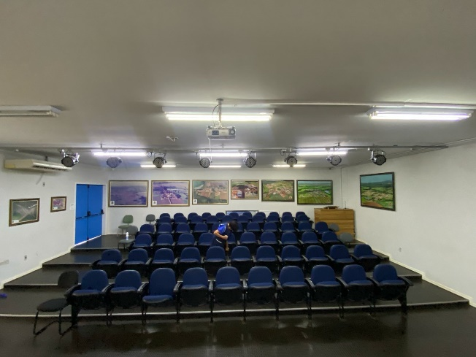

AUDITÓRIO – 63 LUGARES FIXOS – COM CAPACIDADE MÁXIMA DE 130 LUGARES  
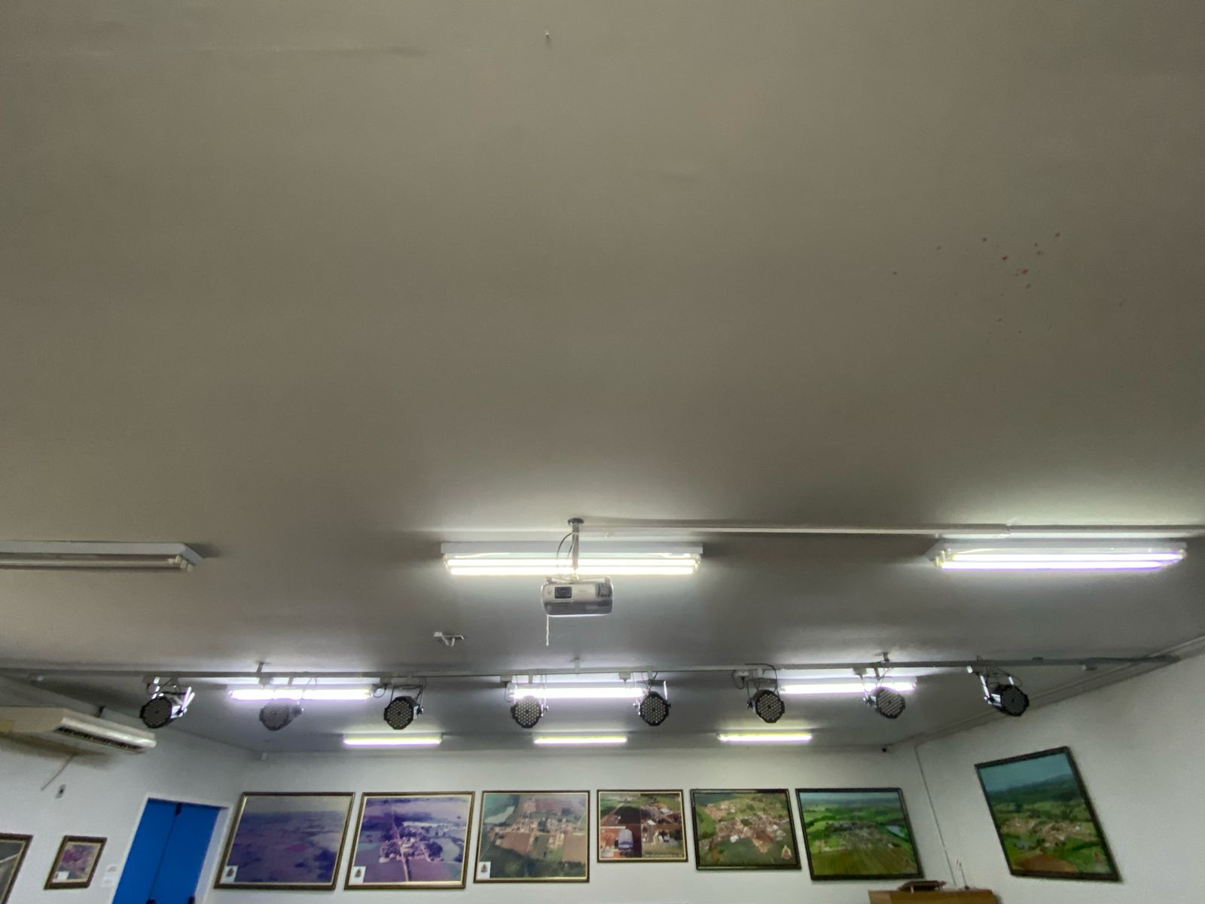  
VARA DE ILUMINAÇÃO COM 8 PARLEDS – POSSIBILIDADE DE INTEGRAR ALGUMA ILUMINAÇÃO DO PRÓPRIA DO GRUPO OU COLETIVO PARITICIPANTE – VERIFICAR POSSIBILIDADE ANTES

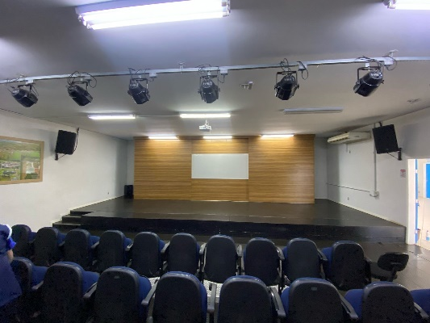  
PALCO COM DUAS ENTRADAS LATERAIS – ACESSO PLATÉIA – APROX. 10M DE COMPRIMENTO X 3M DE PROFUNDIDADE

* **Na data da apresentação será necessária a entrega da autorização dos pais, para a participação de menores de idade nos espetáculos selecionados, providência a ser cumprida pela escola ou grupo proponente. Além da AUTORIZAÇÃO DA SBAT/Ecad para participação ou autorização do autor/adaptador**
* Somente serão aceitas inscrições em nome de escolas oficiais - públicas ou particulares - de ensino fundamental, médio, cursos livres, grupos de pesquisas ou experimentais.
* A qualquer momento poderá ser cancelada a inscrição da montagem que não atender a todas as exigências estabelecidas.
* Todo o material recebido para inscrição não será devolvido, passando a fazer parte do acervo da Mostra.

1. **Da Seleção**

* A seleção das peças que participarão da Mostra será efetuada por comissão selecionadora, não tendo uma quantidade especifica. Sendo já divulgado com as datas e horários. Os horários disponíveis são: 15h e 20h
* Os grupos selecionados para os horários vespertinos terão o tempo de 3 horas para montagem, passagem de palco, passagem de luz. Palco Liberado – 12h (meio-dia)
* Os grupos selecionados para os horários noturnos terão o tempo de 3 horas para montagem, passagem de palco, passagem de luz. Palco Liberado – 17h (dezessete horas)
* A divulgação dos espetáculos selecionados será feita no dia **30 de Maio de 2025**, podendo haver alteração na data de divulgação, caso haja muitos inscritos a serem avaliados e selecionados.
* A comunicação oficial aos selecionados será realizada, via e-mail e redes sociais.
* Fica estabelecido que grupos ou companhias que, em edições anteriores organizados por esta entidade, tenham causado inconvenientes ou transtornos, como atrasos significativos, cancelamento de apresentações sem aviso prévio ou em prazo insuficiente para reestruturação da programação, estarão automaticamente suspensos da participação no processo seletivo de espetáculos deste festival. A decisão será baseada em registros oficiais e comunicação documentada das ocorrências.

1. **Da Premiação**

* A Comissão Julgadora da Mostra será composta por 03 pessoas, sendo profissionais na área das artes cênicas (Júri Técnico e Presidente do Júri). Não podendo ter nenhum vínculo com os grupos participantes.
* Ao Júri competirá: - Escolher e indicar o Primeiro e Segundo melhor espetáculo Estudantil considerando o processo de trabalho, a proposta pedagógica e o produto final apresentado ao público. (Tanto Infantil como Juvenil/Adulto) –Melhor Espetáculo Amador e Melhor Cena.
* Escolher e indicar os participantes que se destacaram (Individual, Coletivo ou técnico) - Criar se necessário: Prêmio Especial ou Moção - Promover debate após cada apresentação no sentido de orientar os diferentes grupos para o desenvolvimento das aptidões nas Artes Cênicas.
* A decisão do júri é soberana e irrecorrível.
* Os selecionados como melhores pelo júri receberão as seguintes distinções no dia **13 de Julho de 2025** (domingo) às 19h. Em cada categoria ( Teatro Estudantil – Teatro Amador – Cena Curta) .
* **Estudantil**

Melhor Espetáculo Estudantil

Segundo Melhor espetáculo Estudantil

Melhor Proposta Pedagógica

* **Amador**

Melhor Espetáculo Amador

Segundo Melhor Espetáculo Amador

* **Cena Curta**

Melhor Cena Curta

Segunda melhora Cena

* As demais premiações, moções, indicações serão escolhidas entre as 03 categorias principais.

. Melhor ator

· Melhor atriz

· Melhor direção

· Ator revelação

· Atriz revelação

· Ator coadjuvante

· Atriz coadjuvante

· Cenografia

· Iluminação

· Figurino

· Maquiagem

· Sonoplastia

. Destaque da Mostra (Coletivo, individual ou técnico) (12) – Sendo o total de 04 destaques por categoria – PRÊMIOS EXCLUSIVOS CRIADOS PELO JURI

1. **Das Apresentações**

* Caberá à escola ou grupo participante, as responsabilidades de produção, montagem e desmontagem do espetáculo, o fornecimento de material técnico e cênico necessário à apresentação, bem como a disponibilização de técnicos de som e luz. Fica à disposição a infraestrutura de luz e som do espaço, que destacará profissional para acompanhar a operação dos equipamentos e produção geral das apresentações.
* Todos os espetáculos serão apresentados nos horários definidos pela organização do evento. Quaisquer exceções deverão ser submetidas que também deliberará sobre eventuais problemas técnicos.
* O acesso do público à plateia será franqueado, impreterivelmente, 15 minutos antes do horário marcado para o início do espetáculo.
* A organização definirá a ordem de apresentação dos grupos selecionados, desde o início até o encerramento do evento.

1. **Das Responsabilidades**

* A organização fornecerá no dia programado para as apresentações, lanche aos integrantes dos espetáculos (KIT) selecionados desde que devidamente relacionados na ficha de inscrição.
* O KIT SERÁ COMPOSTO POR – 01 LANCHE DE FRIOS – [PÃO FRANCÊS, PRESUNTO E QUEIJO], 01 SUCO DE FRUTA, 01 BARRINHA DE CEREAL E 01 SNACK DE MILHO SABORES SORTIDOS)
* Fica claro não ser de responsabilidade da organização quaisquer despesas com transporte ou hospedagem dos grupos participantes. Tais custos devem ser assumidos pelas escolas/grupos proponentes das inscrições dos grupos indicados para a Mostra
* As escolas ou grupos proponentes serão as únicas responsáveis por quaisquer despesas e/ou taxas de incidentes em relação a direitos autorais, de parte de órgãos como SBAT, ECAD ou outros. A confirmação das inscrições dos espetáculos depende da comprovação de regularidade da cessão de direitos em tais casos, bem como de eventuais pagamentos envolvidos para a participação das montagens na Mostra.
* Cada grupo, após a sua apresentação deverá retirar imediatamente do recinto, todo o seu material utilizado na montagem. A organização não se responsabilizará em nenhum caso, pelos materiais pertencentes aos grupos participantes da Mostra.

1. **Das Disposições Finais**

* Será obrigatório a presença de todos os grupos participantes na premiação ou pelo menos 4 integrantes do grupo. Sendo que isso não ocorra, os prêmios serão entregues aos suplentes.
* Apenas as pessoas credenciadas pela organização terão acesso aos bastidores do Teatro durante o evento.
* A inscrição na 15ª Mostra Estudantil de Artes Cênicas & 5ª Mostra de Teatro Amador da cidade de Quadra pressupõe a aceitação e concordância da parte dos proponentes de todos os termos deste regulamento.
* Os casos omissos neste regulamento serão objeto de deliberação da organização do festival.

**Companhia Teatral 04 Cantos de Quadra  
Comissão Organizadora**

**Prefeitura Municipal de Quadra**

**Secretaria Municipal de Cultura, Esporte,Turismo & Lazer**

**Secretaria Municipal de Educação**